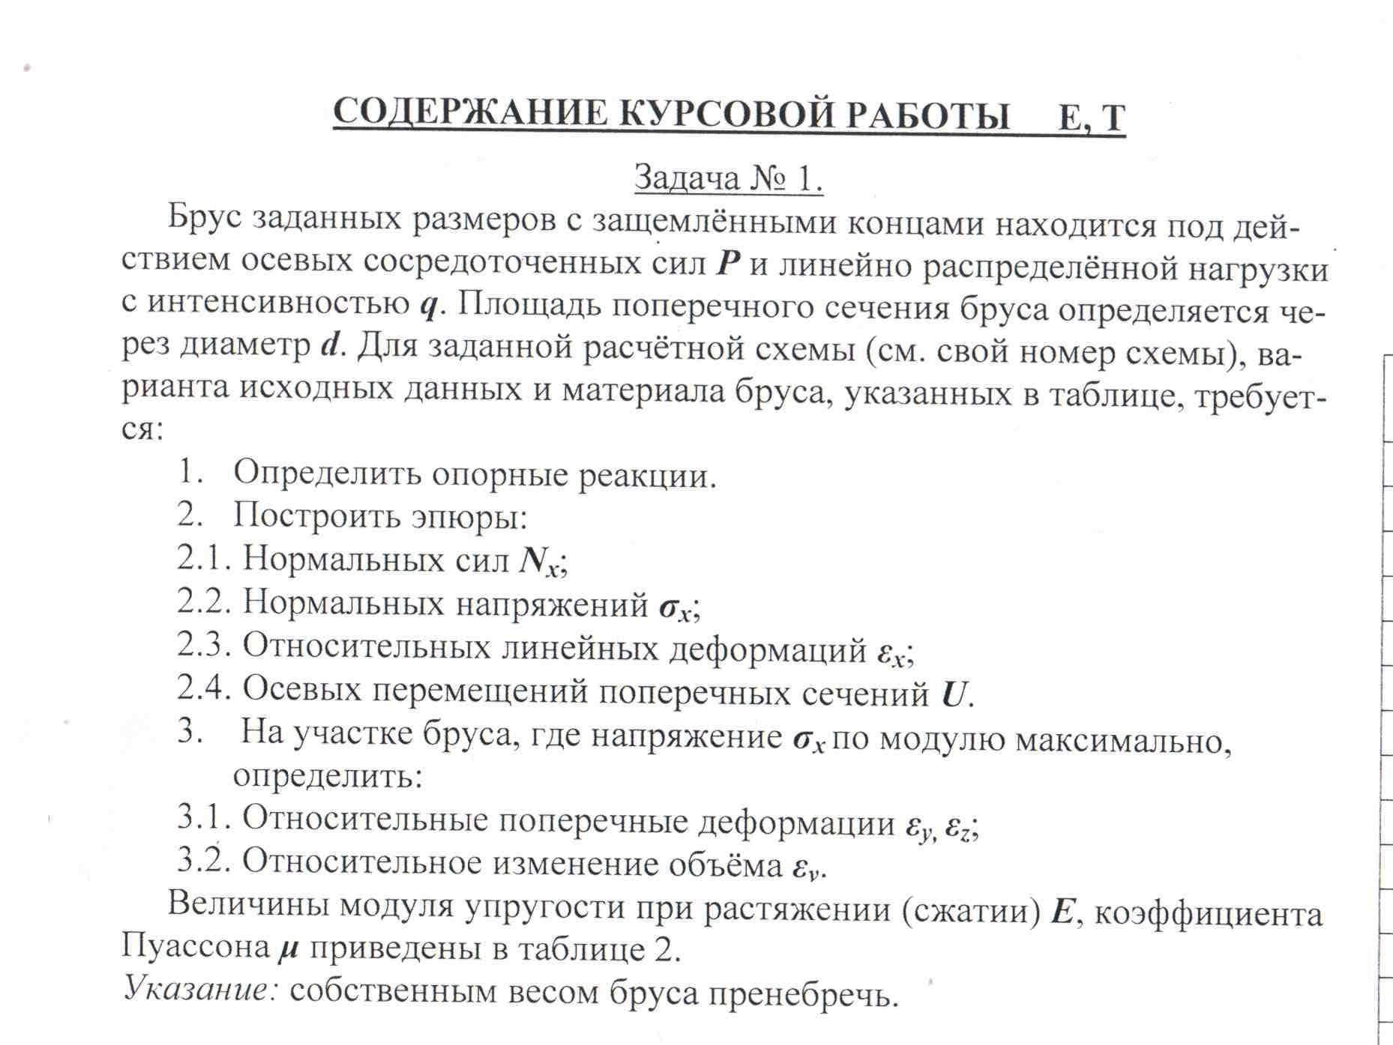
где P=50 КН
q=60 КН/м
d=10*${10}^{-2}$ м
a=0,1м
материал: сталь
E=2,0*${10}^{5}$МПа
μ=0,30
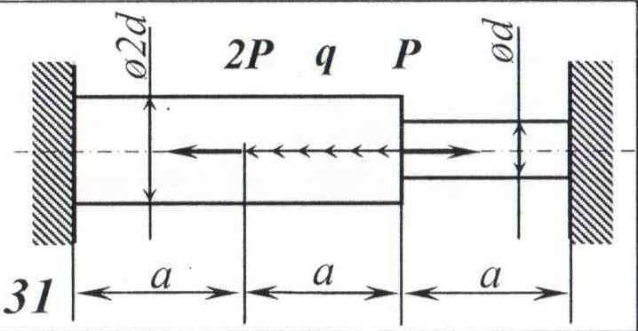

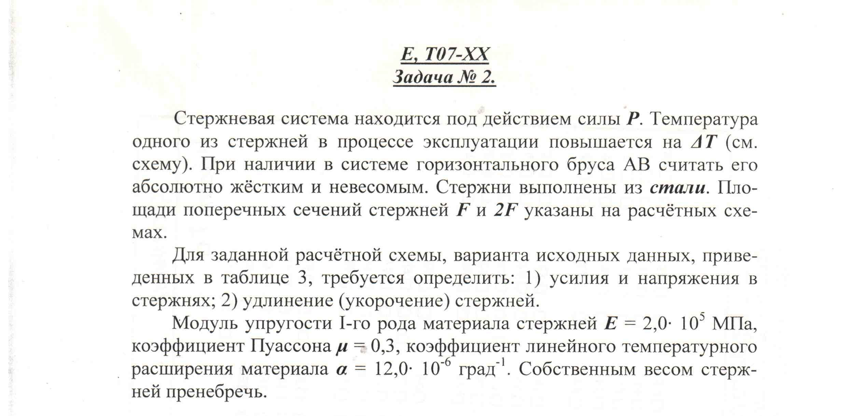
P=30КН
ΔT=25 град
а=0,5м
F=30*${10}^{-4}м^{2}$
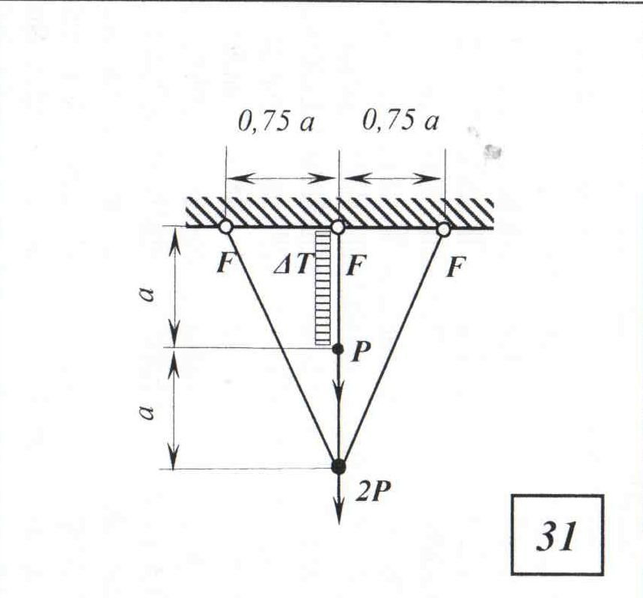

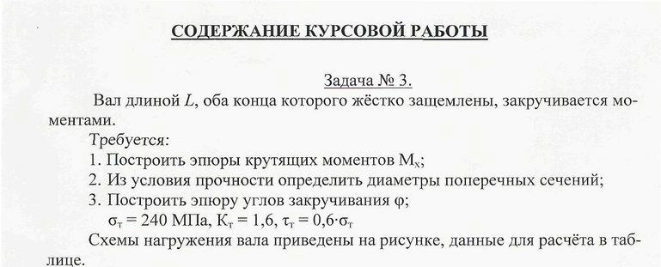

M=0,1КН*м
L=1,8м
n=0,3м
m=0,2м
G=$8*{10}^{4}$МПа
